Resultaatverbeteringstest geschiedenis V6 2020

Over H5-10 + HC1-4

Bronnenblad

Bron 1
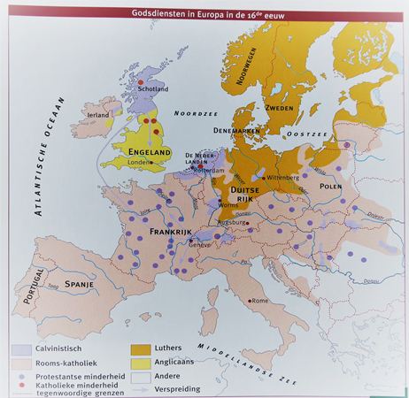

Bron 2
In 1585 was een grote toestroom van immigranten uit de Zuidelijke Nederlanden op gang gekomen. Kort na 1585 besluiten de Staten-Generaal dat mensen uit vijandelijke provincies van de Zuidelijke Nederlanden niet meer toegelaten mogen worden tot de Noordelijke Nederlanden. De Staten van Zeeland reageren hierop met de volgende overweging: Wij moeten er niet aan denken dat de koopman, die men behoort te lokken en te trekken om dit land door de koophandel te doen bloeien en met andere inwoners de oorlogslasten te helpen dragen, daardoor gedwongen zal zijn een andere woonplaats te moeten kiezen en uiteindelijk deze provincies van al het handelsverkeer, nering en manufacturen beroofd zal worden. Daarom achten wij dat het beter was om voor degenen uit 's vijands landen, die hierheen willen komen om haar koopmanschap en goederen te transporteren, dat men de rivier wederom opende en het verkeer vrij liet.

Bron 3
Eerste couplet:
Staat op, gij kinderen van het vaderland,
de glorierijke dag is nabij!
De bloedige banier van de tirannie
staat daar, onbedekt. (2x)
Hoort gij in de velden
de wrede soldaten schreeuwen?
Zij komen snel nader en
vermoorden uw vrouwen en zonen.
Refrein:
Ten strijde, burgers,
formeert uw bataljons!
Wij marcheren!
Moge hun onrein bloed
onze akkers bevloeien!
Zesde couplet:
Heilige Vaderlandsliefde,
leid, ondersteun onze wrekende armen.
Vrijheid, geliefde Vrijheid,
vecht mee met uw verdedigers! (2x)
Moge de overwinning onder onze vlaggen
naar uw mannelijke klanken toesnellen.
Dat uw stervende vijanden
uw triomf en onze glorie mogen zien!
Bron naar: www.etysee.fr.

Bron 4
Henri Dunant (de oprichter van het Rode Kruis) over de rol van de vrouw bij het Rode Kruis
Wanneer men op die manier de onmiskenbare, zedelijke invloed. die de vrouwen op de maatschappij uitoefenen nuttig inzet, maar dan wel open, eerlijk en zonder bijgedachten, zonder dat vrouwen zich in zaken zouden hoeven mengen, die hen niet betreffen (...) Op die manier draagt men bij tot het in stand houden van de goede verstandhouding tussen de
verschillende volkeren, klassen en individuen. (...) De vrouwen zijn overal gelijk, altijd liefdevol en vol toewijding en ze beschouwen hun inzet en hun persoonlijke veiligheid niet van belang, wanneer het erom gaat mensen die lijden te troosten. (...) Fijngevoelig omgaan met mensen is bij hen een natuurlijk gevolg van een aangeboren gevoel voor tact.
Bron: Leo van Bergen, De zwaargewonden eerst? Het Nederlandsche Roode Kruis en het
vraagstuk van oorlog en vrede, Rotterdam 1994, pag. 65.

Bron 5
Mejuffrouw S. Hudig uit Rotterdam werkte tijdens de Frans-Duitse oorlog in dienst van het Rode Kruis. Ze verpleegde in een kerkgebouw de gewonden van het slagveld. Na het overlijden van een 22-jarige soldaat uit Berlijn brengt ze zijn moeder in een brief op de hoogte van het droevige nieuws. Hudig schrijft daarover:
De smart eener moeder is heilig! - Dit weerhoudt mij u in zijn geheel den brief weer te geven, dien ik in antwoord op het berigt van zijn dood ontving. Bittere droefheid straalde daarin door, maar (evens zulk een aandoenlijke dankbaarheid jegens degenen,die hem verzorgd hadden, dat het hart er diep door bewogen werd. Ach, het zijn niet alleen de lijders zelven, die er zich in verheugen, dat naast ieder bloedig slagveld de vlag van het Roode Kruis wordt geplant, waaronder hun bescherming en verpleging worden aangeboden, maar en vooral de moeders en echtgenooten en zusters der gewonden, voor wie het zulk een zachte troost in hare droefheid is, het te weten, dat hare dierbare betrekkingen met liefde verzorgd werden, dat er bij hun smartelijk ziek- en sterfbed werd gewaakt en gebeden en hun de oogen door een vriendelijke hand werden toegedrukt, en die er u levenslang dankbaar voor zullen blijven als gij haar zo omstandig mogelijk alles van die laatste dagen verhaalt en u de laatste woorden van hun dierbare afgestorvenen overbrengt. Zoo was het ook met deze moeder.
Bron: S. Hudig, In de ambulance van het Roode Kruis, Rotterdam 1871, pag. 23-24.

Bron 6

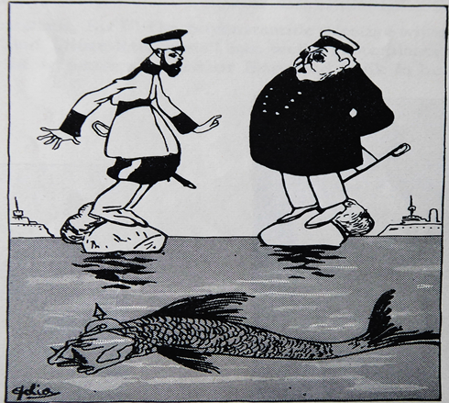

Bron 7
In april 1915 schrijft de student medicijnen Robert Otto Marcus, vrijwilliger in het Duitse leger, van het front in Frankrijk aan zijn ouders.
Jazeker vader, de brief met het ingesloten krantenknipsel heeft mij wel degelijk bereikt. Het knipsel over de mogelijkheid om verlof te krijgen om de medicijnenstudie af te ronden was ook zeer interessant. Ik heb er niet lang over gedaan om een besluit te nemen. Natuurlijk zou ik graag examen willen doen, dat is niet het probleem. Dan was ik tenminste van dat gedoe af en had ik in ieder geval mijn studie afgerond. Maar ik doe het niet nu. De voornaamste reden daarvoor is de onverdraaglijke gedachte: ik ben dan een half jaar in München en ver van oorlog en gevaar, terwijl mijn kameraden in het veld staan en elk moment voor het vaderland kunnen sneuvelen. Ik weet zeker dat ik hard zou studeren en voor het examen zal slagen. Maar ik weet ook zeker dat ik na alle ontberingen in de oorlog plezier zou gaan maken. (...) Ik zou dan telkens aan de anderen moeten denken, die zich voor mij opofferen terwijl ik plezier maak, naar een koffieconcert ga en fijn ga wandelen in Partenkirchen. (...) Kortom: ik zou het voor mijzelf niet kunnen verantwoorden om uitgerekend nú voor het examen te gaan werken en egoïstische pleziertjes na te jagen, zelfs niet wanneer de staat het goed vindt.

Bron 8
In januari 1916 schrijft de student Johannes Haas, vrijwilliger in het Duitse leger vanuit Frankrijk.
Reinhold, een jongen uit mijn groep, kreeg van zijn vrouw een brief dat zij, behalve de bedden, alle meubels naar de Bank van Lening heeft moeten brengen. Natuurlijk verbazen de luitenantjes zich erover dat de mensen geen zin meer hebben. Deze ‘Sekt-en-Wijn-Luizen’ vieren feest en wij komen om in de modder en krijgen voor het kerstfeest 12 lepels afvalmarmelade en 14 suikerklontjes. De schreeuwlelijk Liebknecht* is de enige voor wie de soldaten nog sympathie voelen en in wie ze vertrouwen hebben. (...) Dat is de stemming bij Jan Soldaat. Luister vooral niet naar het geleuter van de oorlogscorrespondenten. Ondanks alles geloof ik niet in het gevleugelde woord: ‘Het is pas vrede wanneer we het geweer omdraaien.’ Maar ooit zal het er vreselijk aan toe gaan. Wie dan al uit liefde voor zijn vaderland is gesneuveld, mag van geluk spreken, want dan wordt het erger dan de oorlog zelf.
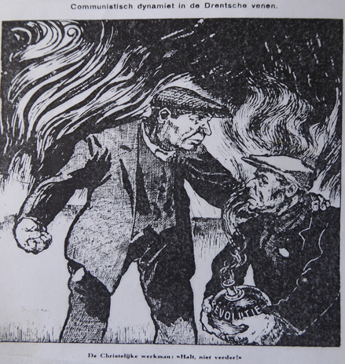
* Karl Liebknecht was de leider van de Duitse, communistische Spartakusbund

Bron 9

Bron 10
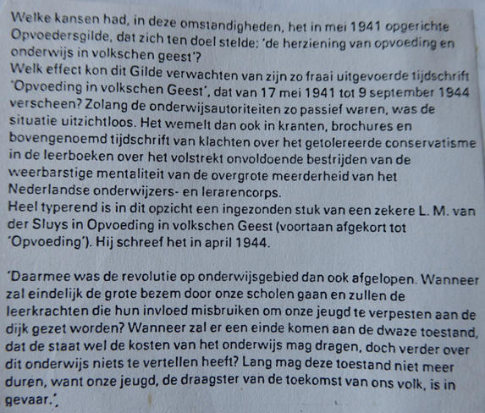

Bron 11
In 1941 spreekt Ho Chi Minh bij de oprichting van de Vietminh: Revolutionaire strijders! Het uur heeft geslagen! Hijs de revolutionaire vlag en leid mensen uit het hele land om de Japanners en de Fransen af te zetten! De heilige oproep van het vaderland klinkt in jullie oren; het bloed van onze heldhaftige voorgangers, die hun leven offerden, klopt in jullie harten! Jullie zien de vechtlust van het volk overal om je heen! Laat ons snel in opstand komen! In gezamenlijke actie zullen wij de Japanners en de Fransen bestrijden. De Vietnamese revolutie zal zegevieren! De wereldrevolutie zal zegevieren!

Bron 12
